Considere para a solução do problema um grupo de condomínio

# Situação-problema

Um condomínio de 500 unidades está passando por conflitos internos de comunicação, e com isso decidiram testar soluções em tecnologia para garantir que todos os condôminos tenham acesso às informações deliberadas nos canais de comunicação.

# Escopo da solução

O objetivo da documentação a seguir tem como escopo o canal de comunicação em grupo para o condomínio. Mais especificamente, a solução segue o fluxo do processo de agendar, adiar e cancelar uma reunião que pode ser para todos os moradores ou condôminos específicos.

# Fluxo de processo

[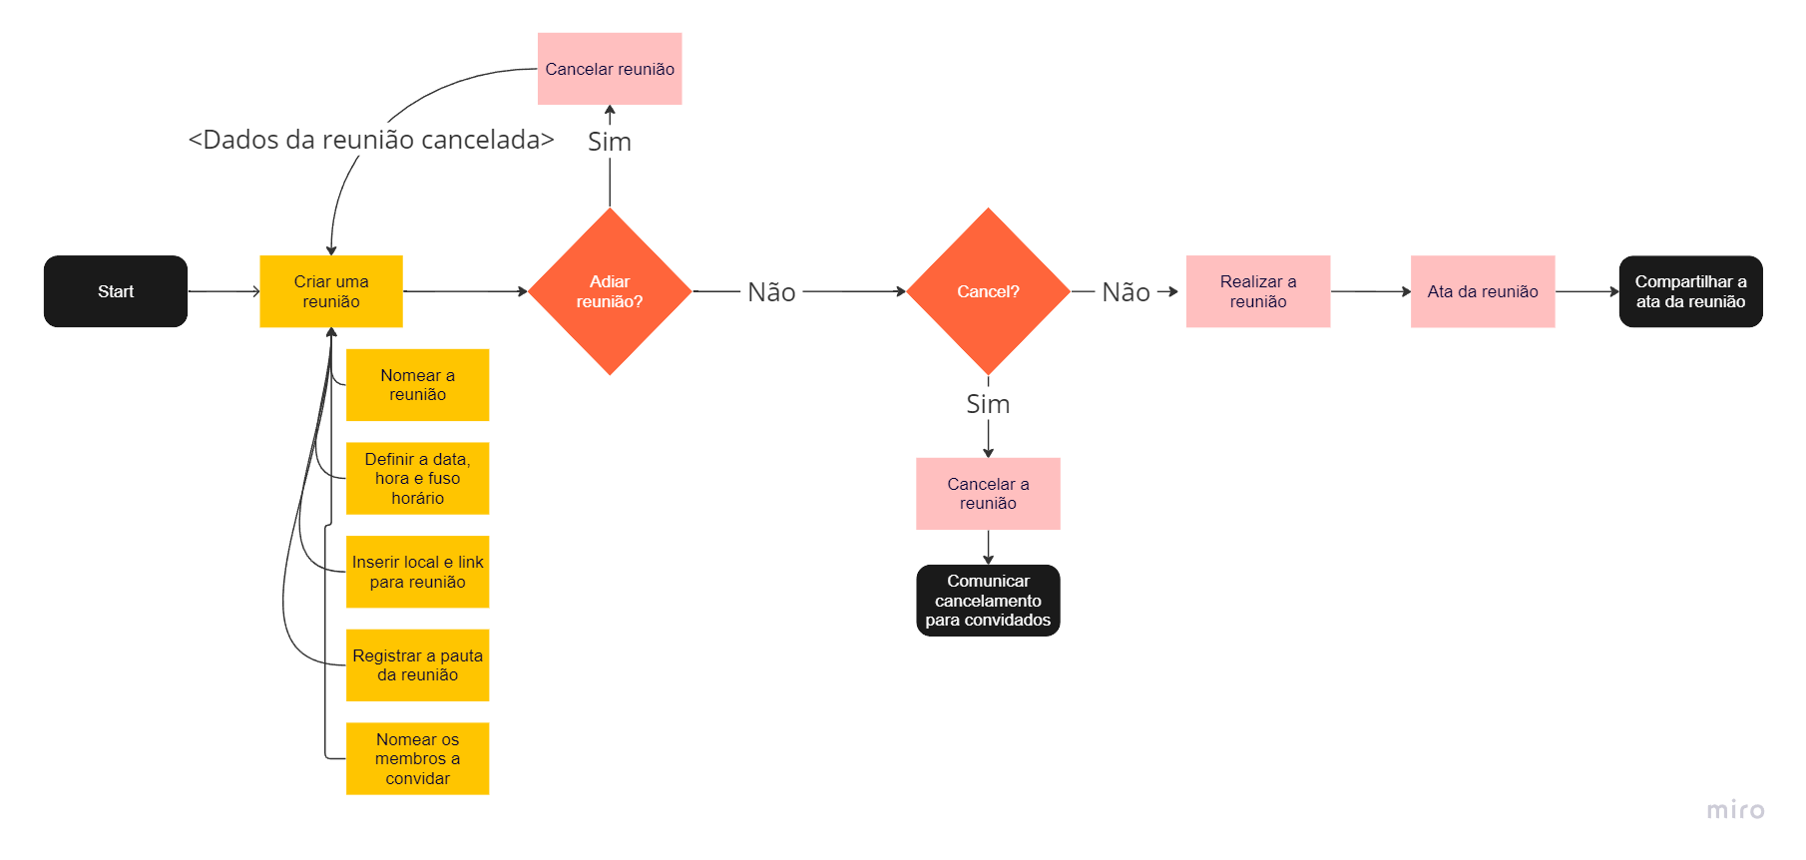https://miro.com/app/board/uXjVMxveEwY=/?moveToWidget=3458764568976402637&cot=14](https://miro.com/app/board/uXjVMxveEwY=/?moveToWidget=3458764568976402637&cot=14)

# Casos de Teste Step-by-Step e BDD em anexo

Usando a tela do Calendar como modelo de referência prototipada:

